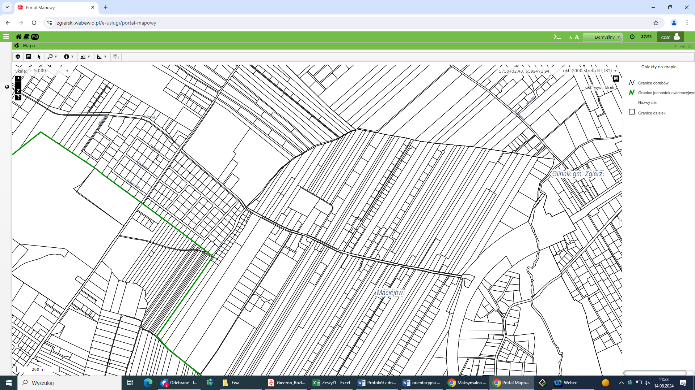

Przebieg drogi gminnej Nr 120373E

